# 第五天大纲

1. 函数调用
   1. 使用参数
   2. 多个参数
   3. 返回值
   4. 变量作用域：成员变量，局部变量（有效范围）
   5. 成员变量和局部变量重名，冲突（global 关键字）
2. 文件读取（I/O）
   1. open(filename, mode)，打开一个文件
      1. filename：包含了你要访问的文件名称的字符串值。
      2. mode：决定了打开文件的模式：只读，写入，追加等。所有可取值见如下的完全列表。这个参数是非强制的，默认文件访问模式为只读(r)。
   2. 模式

|  |  |
| --- | --- |
| **模式** | **描述** |
| r | 以只读方式打开文件。文件的指针将会放在文件的开头。这是默认模式。 |
| rb | 以二进制格式打开一个文件用于只读。文件指针将会放在文件的开头。 |
| r+ | 打开一个文件用于读写。文件指针将会放在文件的开头。 |
| rb+ | 以二进制格式打开一个文件用于读写。文件指针将会放在文件的开头。 |
| w | 打开一个文件只用于写入。如果该文件已存在则打开文件，并从开头开始编辑，即原有内容会被删除。如果该文件不存在，创建新文件。 |
| wb | 以二进制格式打开一个文件只用于写入。如果该文件已存在则打开文件，并从开头开始编辑，即原有内容会被删除。如果该文件不存在，创建新文件。 |
| w+ | 打开一个文件用于读写。如果该文件已存在则打开文件，并从开头开始编辑，即原有内容会被删除。如果该文件不存在，创建新文件。 |
| wb+ | 以二进制格式打开一个文件用于读写。如果该文件已存在则打开文件，并从开头开始编辑，即原有内容会被删除。如果该文件不存在，创建新文件。 |
| a | 打开一个文件用于追加。如果该文件已存在，文件指针将会放在文件的结尾。也就是说，新的内容将会被写入到已有内容之后。如果该文件不存在，创建新文件进行写入。 |
| ab | 以二进制格式打开一个文件用于追加。如果该文件已存在，文件指针将会放在文件的结尾。也就是说，新的内容将会被写入到已有内容之后。如果该文件不存在，创建新文件进行写入。 |
| a+ | 打开一个文件用于读写。如果该文件已存在，文件指针将会放在文件的结尾。文件打开时会是追加模式。如果该文件不存在，创建新文件用于读写。 |
| ab+ | 以二进制格式打开一个文件用于追加。如果该文件已存在，文件指针将会放在文件的结尾。如果该文件不存在，创建新文件用于读写。 |

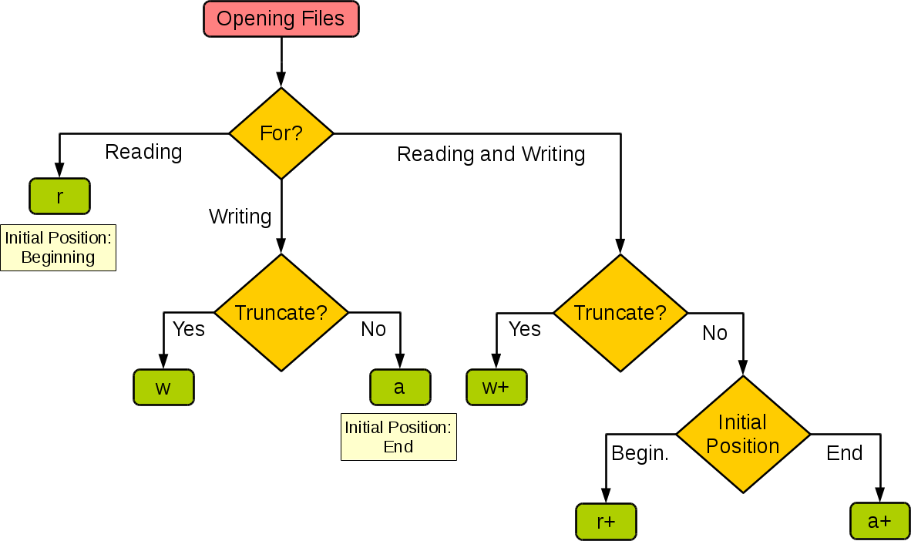

* 1. File常用功能
     1. open(filename，mode)，打开文件
     2. read(size)，读取文件全部（指定长度）
     3. readline()，读取一行
     4. readlines()，读取所有行，得到列表
     5. write()，写入文件
     6. close()，关闭文件